Аннотация к рабочей программе дисциплины

09.03.01 Информатика и вычислительная техника

Профиль: Вычислительные машины, комплексы, системы и сети

Б1.В.ДВ.02.02 «Основы нечеткого логического вывода»

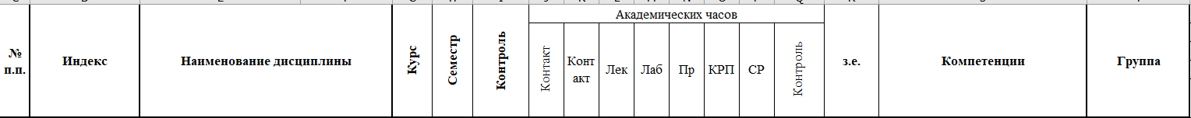
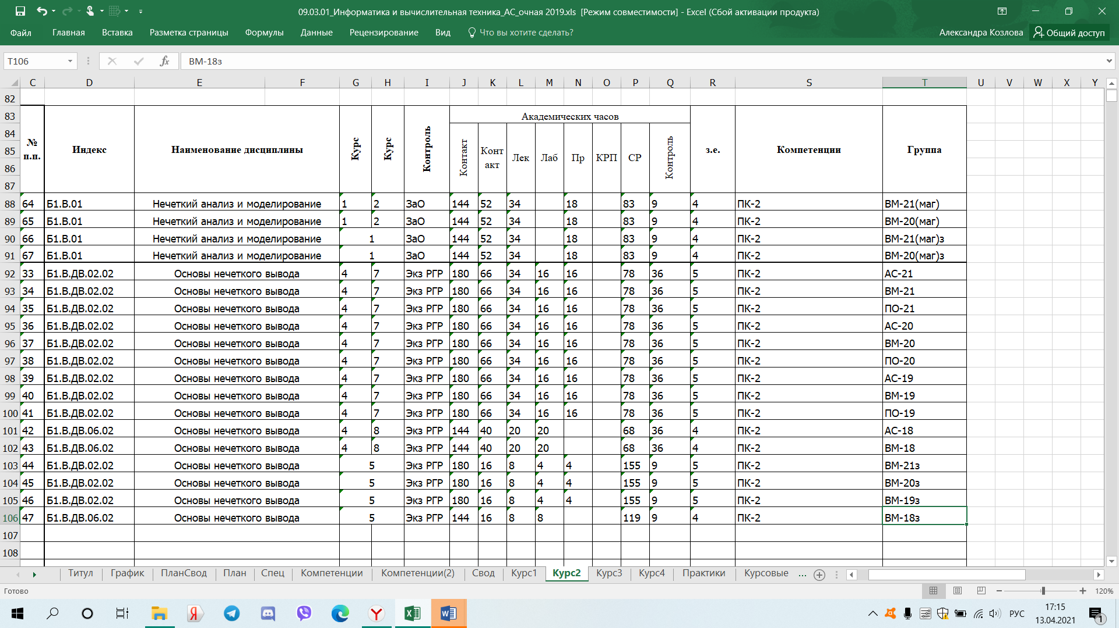

Формируемые компетенции: ПК-2

Содержание дисциплины
Лекции 17 шт. по 2 часа:
1.1. Понятие системы. Классификация и характеристика систем.
1.2. Понятие и определения системы. Основные понятия и определения теории множеств. Определение и обозначение множества.
1.3. Основные операции над множествами. Свойства операций над множествами. Основные понятия и определения теории нечетких множеств.
1.4. Определение и обозначение нечеткого множества. Способы задания нечетких множеств. Основные характеристики нечетких множеств.
1.5. Определение и характеристики нечетких чисел. Операции над нечеткими числами на основе интервального метода.
1.6. Операции над нечеткими числами на основе принципа нечеткого обобщения Л. Заде.
1.7. Определения, типы и способы представления нечетких отношений. Типы нечетких отношений. Способы представления нечетких отношений. Основные понятия. Операции над нечеткими отношениями. Свойства нечетких унарных отношений.
1.8. Нечеткие продукционные модели. Определение, компоненты нечетких продукционных моделей. Схемы нечеткого вывода.
1.9. Создание базы нечетких продукционных правил. Введение нечеткости. Агрегирование степеней истинности нечетких высказываний предпосылок по каждому правилу. Активизация заключений правил.
1.10. Аккумулирование активизированных заключений правил Приведение к четкости. Параметрическая оптимизация конечной базы нечетких правил.
1.11. Сопоставление интеллектуальных технологий (моделей). Основные направления развития нечетких технологий.
1.12. Основные направления развития нейросетевых технологий. Классификация нечетких нейронных продукционных моделей.
1.13. Нечеткие нейронные продукционные сети с параметрической оптимизацией правил на основе алгоритмов обучения.
1.14. Нечеткие нейронные продукционные сети типа ANFIS (Adaptive Network-based Fuzzy Inference System).
1.15. Классификация нейронных нечетких моделей. Нейронные нечеткие сети с введением нечеткости в структуру.
1.16. Нейронные нечеткие сети с наделением нейронов нечеткостью. Нейронные нечеткие сети на основе нейронов, реализующих нечеткие операции. Нейроны, реализующие нечеткие операции.
1.17. Типы проблемно-ориентированных нечетких моделей. Нечеткие оценочные модели. Нечеткие байесовские сети.. Нечеткие байесовские сети.
Лабораторные работы 8 шт. по 2 часа:
2.1. Работа с FIS-структурами в рамках Fuzzy Logic Toolbox системы MATLAB
2.2. Ознакомление с редактором FIS на демонстрационном примере.
2.3. Работа с FIS-структурами в рамках Fuzzy Logic Toolbox системы MATLAB. Вычисление результата логического вывода, часть 1.
2.4. Работа с FIS-структурами в рамках Fuzzy Logic Toolbox системы MATLAB. Вычисление результата логического вывода, часть 2.
2.5. Построение нечеткой продукционной модели средствами Fuzzy Logic Toolbox системы MATLAB, часть 1.
2.6. Построение нечеткой продукционной модели средствами Fuzzy Logic Toolbox системы MATLAB, часть 2.
2.7. Обучение нечеткой продукционной модели с использованием ANFIS-модели средствами Fuzzy Logic Toolbox системы MATLAB.
2.8. Анализ аппроксимационных свойств нечеткой продукционной модели средствами Fuzzy Logic Toolbox системы MATLAB.
Практические занятия 8 шт. по 2 часа:
3.1. Классификация систем. Классификация моделей систем. Стандартные операции над нечеткими множествами. Свойства стандартных операций над нечеткими множествами.
3.2. Нечеткие треугольные числа. Нечеткие трапецеидальные числа.
3.3. Разновидности нечетких унарных отношений (эквивалентности, неэквивалентности, сходства, различия, предпорядка, порядка. Нечеткие морфизмы между нечеткими отношениями. «Распространение» нечеткости нечеткого множества с использованием би-нарных отношений.
3.4. Алгоритмы прямого нечеткого продукционного вывода (Мамдани, Ларсена, Цукамо-то, Сугэно 0-го порядка, Такаги–Сугэно). Аппроксимационные свойства нечетких продукционных моделей и алгоритмов вывода на их основе.
3.5. Основные направления развития технологий эволюционного моделирования Методы гибридизации интеллектуальных технологий (моделей). Нечеткая нейронная продукцион-ая сеть Ванга–Менделя.
3.6. Нечеткая нейронная продукционная сеть Такаги–Сугэно–Канга. Нечеткие нейронные продукционные сети с реализаций компонентов на основе нейросетевой технологии.
3.7. Разновидности нейронных нечетких сетей на основе нейронов, реализующих нечеткие операции: нейро-нечеткие классификаторы; нейронные нечеткие сети для деревьев классификации; нейронные нечеткие сети для композиционных правил вывода; нейронные нечеткие сети для извлечения правил из данных.
3.8. Нечеткие сети Петри. Нечеткие ситуационные сети.
Расчетно-графическая работа:
«Сравнение аппроксимационных свойств FIS-структур»

Год начала подготовки (по учебному плану) __2024___
Образовательный стандарт (ФГОС) __№ 929 от 19.09.2017___

